# Esercizio D2 - Figure professionali nel mondo dei dati

Rapanui è un'azienda britannica che si concentra sulla produzione di abbigliamento sostenibile e ecologico. Utilizzano tecniche di produzione sostenibili e materiali riciclati, e si impegnano a ridurre l'impatto ambientale del loro processo produttivo. Rapanui è conosciuta per la sua filosofia "clothing with a conscience", ovvero abbigliamento con una coscienza, e mira a promuovere stili di vita sostenibili attraverso la moda.   
  
L’azienda sta lavorando al lancio della nuova collezione per l’estate 2023 e il CEO decide di formare un team multidisciplinare dedicato a questo progetto.  
  
Il Team sarà così composto:  
- Project Manager  
- Marketing Specialist  
- Product Manager  
- Designer  
- Data Engineer  
- Data Analyst  
- Data Scientist  
  
Il Project Manager decide di utilizzare per questo progetto la Metodologia Agile per poter lavorare in maniera rapida e flessibile, permettendo a tutte le figure coinvolte di poter collaborare al progetto. Gli Sprint saranno di 20 giorni e saranno così composti:

1. 1° Sprint: **Pianificazione**. Il team lavorerà insieme per definire gli obiettivi, le priorità e i compiti da completare. Sarà coinvolto l’intero team e verranno definite attività e responsabilità di ognuno.
2. 2° Sprint: **Sviluppo**. Il Team in questo caso lavorerà alla ricerca delle materie prime, alla ricerca dei trend del mercato del momento e alla progettazione dei prodotti.
3. 3° Sprint: **Test**. In questo step, si inizia a verificare e testare le idee emerse durante lo sviluppo con i consumatori, per garantire che la nuova collezione sia attraente e alla moda. Si realizzano i primi “prototipi” e si testano i vai tagli di comunicazione.
4. 4° Sprint: **Analisi e Revisione**. Sulla base dei test svolti e dei dati raccolti il team farà le opportune modifiche ai prodotti per arrivare a ottenere un prodotto sempre più in linea con i vari stakeholder.
5. 5° Sprint: **Lancio collezione**. Il CEO approva il progetto e ci sarà il lancio della nuova collezione sul mercato attraverso diversi canali sia online che offline promuovendo la collezione attraverso campagne pubblicitarie mirate e collaborazioni con influencer.
6. 6° Sprint: **Analisi e report finale**. Alla fine della stagione si analizzeranno tutti i dati di vendita, in relazione con tutti i costi sostenuti. Si faranno dei confronti con l’anno precedente e si cercherà di capire subito come e dove andare a migliorare per l’anno successivo.

Di seguito la OBS (Organizational Breakdown Structure) del progetto:

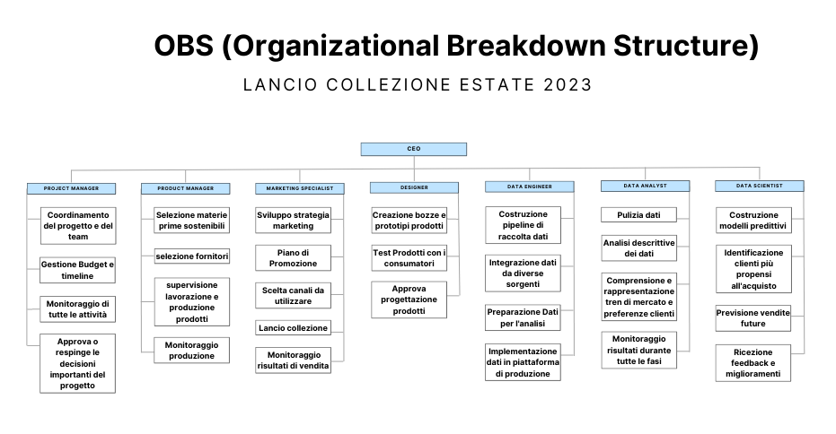

Di seguito un WBS dei 6 sprint del progetto:

1. Sprint: **Pianificazione**

Obiettivo: Definire gli obiettivi, le priorità, le mansioni e i compiti del progetto.

Responsabilità: Intero Team

Attività:

* 1. Riunione di pianificazione
  2. Definizione degli obiettivi del progetto
  3. Definizione delle priorità del progetto
  4. Definizione dei compiti da completare
  5. Assegnazione delle responsabilità a ciascun membro del team

1. Sprint: Sviluppo

Obiettivo: Sviluppare la nuova collezione

Responsabilità: Designer, Product Manager, Marketing Specialist, Data Engineer, Data Analyst

Attività:

* 1. Ricerca delle materie prime
  2. Ricerca dei trend del mercato ( Data Engineer e Data Analyst)
  3. Catalogazione dati fornitori e materie prime ( Data Engineer)
  4. Progettazione dei prodotti
  5. Valutazione delle idee progettuali (Data Analyst)
  6. Realizzazione prototipi

1. Sprint: **Test**

Obiettivo: Verificare e testare le idee emerse durante lo sviluppo

Responsabilità: Marketing Specialist, Data Engineer, Data Analyst

Attività:

3.1 Test dei prototipi con i consumatori  
3.2 Test dei vari tagli di comunicazione  
3.3 Raccolta dei dati dai test (Data Engineer e Data Analyst)

1. Sprint: **Analisi e Revisione**

Obiettivo: Analizzare i dati raccolti dai test e fare le opportune modifiche ai prodotti

Responsabilità: Designer, Product Manager, Marketing Specialist, Data Engineer, Data Analyst, Data Scientist

Attività:

4.1 Analisi dei dati raccolti dai test (Data Analyst)  
4.2 Revisione dei prodotti in base ai dati analizzati   
4.3 Modifiche ai prodotti   
4.4 Conferma della linea di produzione  
4.5 Produzioe

1. Sprint: **Lancio della collezione**

Obiettivo: Lanciare la nuova collezione sul mercato

Responsabilità: CEO, Marketing Specialist, Data Scientist, Data Engineer

Attività:

5.4 Sviluppo di possibili scenari sulla base dei dati raccolti (Data Scientist)  
5.1 Promozione della nuova collezione attraverso campagne pubblicitarie mirate   
5.2 Lancio della nuova collezione sul mercato attraverso canali online e offline  
5.3 Costruzione pipeline raccolta dati (Data Engineer)

1. Sprint: **Analisi e Report finale**

Obiettivo: Analizzare i dati di vendita e i costi sostenuti per fare un confronto con l'anno precedente

Responsabilità: Project Manager, Data Engineer, Data Analyst, Data Scientist

Attività:

* 1. Raccolta dati vendita (Data Engineer e Data Analyst)
  2. Analisi dati raccolti (Data Analyst)
  3. Confronto con anno precedente e previsioni prossima stagione ( Data Analyst e Data Scientist)
  4. Redazione di un report finale (Data Analyst)

In questo modo il team dati è coinvolto in tutte le fasi del progetto, dalla progettazione all'analisi delle vendite dopo il lancio. Ciò garantisce che le decisioni siano supportate da dati concreti e che si possa continuare a migliorare i prodotti in base alle esigenze dei consumatori.  
  
Il Project Manager sarà trasversale lungo tutta la durata del progetto per supervisionare la realizzazione e sviluppo del progetto. Sarà responsabile del completamento di questo e lavorerà a stretto contatto con tutto il team.

Studente: Federico Vacca  
Data: 01/02/2023